UBND HUYỆN GIA LÂM
TRƯỜNG MẦM NON YÊN THƯỜNG



SÁNG KIẾN KINH NGHIỆM, GIẢI PHÁP

MỘT SỐ BIỆN PHÁP GIÚP TRẺ 5-6 TUỔI HỨNG THÚ VỚI CÁC GIỜ HỌC TẠO HÌNH

Lĩnh vực: Giáo dục mẫu giáo
Cấp học: Mầm non
Tác giả: Bùi Thị Mai Lan
Đơn vị công tác: Trường mầm non Yên Thường
Chức vụ: Giáo viên

NĂM HỌC: 2019 – 2020
MỤC LỤC
I. ĐẶT VẤN ĐỀ 1
II. GIẢI QUYẾT VẤN ĐỀ 2
1. Cơ sở lý luận 2
2. Cơ sở thực tiễn 3

2.1. Đặc điểm, tình hình chung 3

Khi thực hiện nghiên cứu đề tài này tôi gặp những thuận lợi và khó khăn: 3

2.2. Thuận lợi - khó khăn 3

2.3. Thực trạng 3
3. Những biện pháp thực hiện 4

3.1. Cung cấp cho trẻ những kiến thức cơ bản trong hoạt động tạo hình 4

3.2. Chuẩn bị dạy trẻ tạo hình bằng nguyên liệu mới 4

3.3. Cách sử dụng các nguyên liệu mới vào các tiết tạo hình 5

3.4. Hướng dẫn trẻ làm đồ dùng đồ chơi tự tạo bằng các nguyên vật liệu phế thải nhằm phát huy sự sáng tạocủa trẻ, tăng sự hứng thú của trẻ đối với các giờ học tạo hình 8

3.5. Gắn mục đích tạo hình hình với mục đích chơi nhằm tăng sự hấp dẫn, hứng thú cho trẻ đối với bộ môn tạo hình. 11

3.6. Phối hợp với phụ huynh: 12
4. Hiệu quả của sáng kiến 12

4.1. Đối với giáo viên: 12

4.2. Đối với trẻ: 12
III. KẾT LUẬN- KIẾN NGHỊ 14
1. Kết luận chung 14
2. Bài học kinh nghiệm 15
3. Kiến nghị 15

3.1. Đối với sở giáo dục và đào tạo: 15

3.2. Đối với phòng giáo dục và đào tạo: 15

3.3. Đối với nhà trường: 15
IV. TÀI LIỆU THAM KHẢO

ĐẶT VẤN ĐỀ
″ Trẻ em hôm nay, thế giới ngày mai″
Trẻ em là trung tâm của xã hội , được cả xã hội quan tâm. Bởi lẽ ở bất kì thời đại nào trẻ em cũng là tài sản vô giá trong mỗi gia đình nói riêng cũng như toàn xã hội nói chung . Vậy chúng ta sẽ dạy dỗ, quan tâm như thế nào đối với “Tài sản quốc gia vô giá” đó. Phát triển thẩm mỹ là một trong năm lĩnh vực giáo dục toàn diện cho trẻ mầm non. Trong đó hoạt động tạo hình đóng vai trò vô cùng quan trọng giúp phát triển cho trẻ về mọi mặt như: thẩm mỹ, đạo đức, trí tuệ, thể lực và lao động.
Ở lứa tuổi mẫu giáo (nhất là mẫu giáo lớn) là tuổi tò mò, ham học hỏi, ham hiểu biết, thích thể hiện mình… Bên cạnh đó đối với trẻ, thế giới xung quanh luôn là điều bí ẩn, mới mẻ và hấp dẫn vô cùng. Trẻ luôn học hỏi, thích khám phá những điều mới lạ xảy ra xung quanh mình và khát khao được thể hiện sự hiểu biết của mình, nhưng với trẻ mẫu giáo thì trẻ chưa đủ ngôn ngữ để thể hiện hết sự hiểu biết của mình. Vì vậy mà trẻ thể hiện sự hiểu biết đó bằng các hình vẽ, đường nét, cách sắp xếp bố cục hình ảnh, các mảng màu… bằng sự thể hiện méo mó của các sản phẩm nặn, vẽ, xé dán… Đặc biệt khi thấy người lớn sử dụng các nguyên liệu mới như: màu nước, bút chì màu, bút dạ màu, đề can, giấy nhăn, xốp mầu, lá rụng, quả rơi…cho tác phẩm tạo hình thì trẻ rất thích xem và muốn được trải nghiệm với những nguyên liệu mới đó vào sản phẩm của mình.
Ngoài những sản phẩm vẽ, xé, cắt dán, nặn trẻ còn rất thích tự làm đồ chơi. Vì sao vậy? Vì đối với trẻ em đồ chơi giữ vai trò rất quan trọng, nó là phương tiện cho trẻ vui chơi, mà hoạt đông vui chơi là hoạt động chủ dạo trong mọi hoạt động của trẻ. Trong trường mầm non, vui chơi là hoạt động chủ đạo của trẻ và đồ chơi là phương tiện giúp trẻ thực hiện hoạt động đó, đồng thời cũng chính là cách giúp trẻ tiếp thu bài học một cách sinh động, nhiệt tình hơn.
Đồ chơi còn là thứ trẻ yêu thích nhất. Với phương châm “học bằng chơi, chơi mà học” đồ chơi đã giúp trẻ mở rộng hiểu biết về thế giới xung quanh, đồ chơi còn có tác dụng thúc đẩy sự hình thành nhân cách của trẻ. Chính vì vậy mà trẻ thường loay hoay làm đồ chơi một mình như: nặn con vật, bánh xe, gấp máy bay, thuyền, dùng lá làm con trâu…Chính vì nhu cầu tạo hình của trẻ là rất lớn, mặc dù đôi bàn tay của trẻ còn vụng dại nhưng óc tưởng tượng lại rất phong phú. Vì vậy, cô giáo phải dạy như thế nào để phát huy hết khả năng của trẻ.
Thông qua các nhu cầu trên tôi thấy hoạt động tạo hình giúp trẻ phát triển toàn diện về các mặt “Đức – Trí – Lao – Thể – Mỹ” góp phần hình thành nhân cách cho trẻ là nền tảng vứng chắc cho trẻ sau này. Chính vì vậy là giáo viên mầm non yêu nghề mến trẻ, nhận thức rõ được mục đích, ý nghĩa tầm quan trọng của hoạt động tạo hình đối với trẻ, nên tôi đã mạnh dạn chọn đề tài : “ Môt số biện pháp giúp trẻ 5-6 tuổi hứng thú với các giờ học tạo hình”

II. GIẢI QUYẾT VẤN ĐỀ

1. Cơ sở lý luận
Như chúng ta đã biết năm học 2019 – 2020 là năm học thực hiện chuyên đề: “ Tiếp cận học qua chơi và đổi mới hình thức tổ chức hoạt động giáo dục lĩnh vực phát triển thẩm mỹ”, trong đó có hoạt động tạo hình .
Hoạt động tạo hình là một hoạt động nghệ thuật, một nội dung quan trọng không thể thiếu được trong chương trình chăm sóc giáo dục mầm non. Cho trẻ làm quen với hoạt động tạo hình nhằm giáo dục tình cảm, đạo đức, thẩm mĩ đồng thời tạo điều kiện cho trẻ phát huy năng khiếu góp phần phát triển trí tuệ và thể chất cho trẻ. Khi tạo ra sản phẩm tạo hình trẻ tham gia một cách tích cực kết hợp giữa tính tích cực của trí tuệ và thể lực. Đó là sự vận dụng kỹ năng, kỹ xảo, sử dụng dụng cụ và các phương tiện tạo hình, trí nhớ, trí tưởng tượng sáng tạo thông qua các hoạt động đó phát triển các nhóm cơ bàn tay, ngón tay từ vụng về đến linh hoạt.
Hoạt động giáo dục tạo hình là một bộ phận của văn hoá tinh thần, nó gắn liền với những kiến thức, kỹ năng, kỹ xảo và thể hiện nghệ thuật. Thông qua hoạt động tạo hình đem đến cho trẻ ấn tượng về cái đẹp và nhng cảm xúc chân thật, những phẩm chất tốt đẹp của nhân cách con người.
Trẻ mầm non ngay từ những ngày tháng đầu tiên đa có nhu cầu tiếp nhận và hứng thú vơí môi trường xung quanh thông qua các hình ảnh, âm thanh, tiếng động…Dần dần lớn lên trẻ có thêm nhiều kiến thức và từ đó trẻ sử dụng các thao tác của đôi bàn tay để tạo ra các sản phẩm tạo hình cho mình.
Ở lứa tuổi mẫu giáo lớn trẻ đã sử dụng linh hoạt, khéo léo đôi bàn tay, các ngón tay. Trẻ lứa tuổi này đã có sự ghi nhớ có chủ đích, các đặc điểm đặc trưng hình thành ở trẻ tương đối đầy đủ (hình dáng, màu sắc, kích thước...), lứa tuổi này đang trong giai đoạn phát triển tư duy trực quan hành động và tư duy trực quan hình tượng.
Tạo hình không chỉ nâng cao khả năng nhận thức của trẻ, phát triển khả năng ghi nhớ, khả năng định hướng không gian mà còn góp phần làm giàu trí tưởng tượng, sáng tạo của trẻ. Thông qua hoạt động này, trẻ được xé, dán, vẽ, nặn... từ các nguyên vật liệu thô để tạo thành một sản phẩm hoàn chỉnh. Việc tổ chức các hoạt động phong phú, đa dạng là một điều kiện tốt để phát triển những kĩ năng tạo hình và phát huy tích cực, khả năng sáng tạo của trẻ. Vì vậy, cần có các hình thức, biện pháp phù hợp để tổ chức hoạt động tạo hình nhằm nâng cao các kĩ năng cho trẻ là một việc làm cần thiết và ý nghĩa , nó là phương tiện để giáo dục trẻ về cái đẹp một cách toàn diện hơn.

2. Cơ sở thực tiễn

2.1. Đặc điểm, tình hình chung
Năm học 2019 -2020, tôi được nhà trường phân công chủ nhiệm lớp mẫu giáo lớn A1 với 37 học sinh. Tôi nhận thấy trẻ lứa tuổi này rất hứng thú với hoạt động tạo hình tuy nhiên nhận thức, kỹ năng tạo hình và khả năng sáng tạo của trẻ còn rất hạn chế, trẻ chưa tự tin khi thực hiện ý tưởng của mình phải phụ thuộc vào sự giúp đỡ hướng dẫn của cô.

Khi thực hiện nghiên cứu đề tài này tôi gặp những thuận lợi và khó khăn:

2.2. Thuận lợi - khó khăn
2.2.1. Thuận lợi
Nhà trường luôn quan tâm, trang bị tương đối đầy đủ các nguyên, phụ liệu để làm đồ dùng, đồ chơi phục vụ cho cô và trẻ.
Giáo viên nhiệt tình, yêu nghề, mến trẻ; nắm vững nội dung, phương pháp, yêu cầu dạy trẻ.
Đa số học sinh lớp tôi, các con đều thích đến lớp, đi học đều và rất hứng thú tham gia vào hoạt động tạo hình
Phụ huynh cũng quan tâm nhiều hơn đến con em mình và đã biết phối kết hợp cùng cô giáo nhắc nhở, rèn luyện cho trẻ ở mọi lúc, mọi nơi. Thường xuyên tích cực đóng góp cho lớp những nguyên vật liệu, đồ phế thải sẵn có .
2.2.2 Khó khăn
Kiến thức, kĩ năng tạo hình của trẻ trong lớp còn nhiều hạn chế, chưa phát huy được tính sáng tạo của trẻ.
Nguyên liệu tạo hình cho trẻ sử dụng còn chưa phong phú
Kinh nghiệm tổ chức lồng ghép hoạt động tạo hình với các hoạt động khác, đặc biệt hoạt động vui chơi còn hạn chế chưa gây được hứng thú cho trẻ.
Cơ sở vật chất trang thiết bị phục vụ riêng cho họat động tạo hình còn hạn chế.
Còn một số phụ huynh chưa thực sự quan tâm đến việc học tạo hình của trẻ, chưa tạo điều kiện cho trẻ được phát huy khả năng sáng tạo cá nhân.

2.3. Thực trạng
Ngay từ khi nhận lớp, trước khi nghiên cứu đề tài, tôi đã tiến hành khảo sát trên 37 trẻ của lớp và đạt được kết quả:

Bảng điều tra thực trạng trước khi thực hiện giải pháp

TT | Nội dung, tiêu chí khảo sát | Số trẻ đạt | Tỷ lệ %
1 | Trẻ hứng thú, tích cực hoạt động | 20 | 54
2 | Kiến thức tạo hình cơ bản | 12 | 38
3 | Kỹ năng vẽ, tô màu | 18 | 49
4 | Kỹ năng cắt, xé dán | 14 | 38
5 | Kỹ năng nặn | 12 | 38
6 | Trẻ thể hiện sự sáng tạo | 10 | 27

3. Những biện pháp thực hiện

3.1. Cung cấp cho trẻ những kiến thức cơ bản trong hoạt động tạo hình
Để cung cấp những kiến thức cơ bản cho các hoạt động tạo hình, giáo viên phải tích hợp các bộ môn, các hoạt động ngoài tiết học vào quá trình dạy tạo hình.
VD: Xé dán đàn cá bơi
Qua tiết tìm hiểu môi trường xung quanh cung cấp cho trẻ về cấu tạo hình dáng của con cá.
Trong khi cho trẻ đi dạo đi tham quan tôi nhắc trẻ chú ý quan sát, đàn cá xem chúng bơi như thế nào, các con cá bơi ở gần hình dáng so với các con cá bơi ở xa có gì khác biệt. Trẻ được quan sát tri giác các hình ảnh cụ thể rất thuận tiện cho việc trẻ thực hiện sản phẩm. trẻ biết được con cá ở gần thì to, con cá ở xa thì nhỏ, bước đầu trẻ biết sắp xếp hợp lý các sản phẩm cô cùng trẻ thảo luận trao đổi về luật xa gần và thể hiện màu sắc sáng tạo diễn cảm của động vật trong không gian một cách sống động. Rèn cho trẻ trí tượng tượng, sáng tạo: Các con nhìn xem mắt cá tròn hay dẹt? Đuôi cá giống hình gì? Cô luôn tạo cảm xúc thực sự trước cái đẹp. Tạo cho trẻ tiếp thu bài một cách nhẹ nhàng hứng thú, say mê để trẻ tạo ra sản phẩm đẹp phong phú đa dạng.
Qua tiết âm nhạc trẻ hiểu thêm về con cá qua bài hát cá vàng bơi.
Qua tiết thể dục trẻ hiểu thêm về con cá qua động tác bơi.
Giáo viên cần tạo mọi điều kiện cho trẻ tiếp xúc với sản phẩm tạo hình đẹp giúp trẻ cảm nhận được vẻ đẹp của tác phẩm đó, khơi dạy cho trẻ tính tò mò, sáng tạo mong muốn tạo cái đẹp.

3.2. Chuẩn bị dạy trẻ tạo hình bằng nguyên liệu mới
Một trong những yếu tố quan trọng để dạy trẻ tạo hình tốt là cô giáo chuẩn bị những gì để dạy trẻ.
- Tự nâng cao kiến thức của mình bằng cách học hỏi đồng nghiệp, những giáo viên có kinh nghiệm.
- Tạo một góc tạo hình rộng để trẻ có thể tạo hình bất cứ lúc nào. Thường xuyên trưng bày sản phẩm tạo hình của trẻ để trẻ cảm thụ được hết cái đẹp của sản phẩm và có tác dụng tuyên truyền với phụ huynh.
- Mặt khác, giáo viên phải chuẩn bị cho mình những kiến thức về bộ môn tạo hình, nắm vững phương pháp của từng loại tiết, hình thức vào bài sinh động, câu hỏi gợi mở phát huy óc sáng tạo trí tưởng tượng của trẻ.
- Đồng thời phối kết hợp với đồng nghiệp cùng lớp khảo sát tình hình của lớp đề ra những kế hoạch phù hợp với từng giai đoạn.
VD: Sau mỗi giờ học trẻ nào chưa đạt yêu cầu hoặc còn yếu ở loại tiết gì ? thì cô giáo tìm hiểu nguyên nhân và đưa ra những biện pháp cụ thể, phù hợp để làm sao giúp trẻ đạt kết quả cao và chất lượng đồng đều hơn và rèn trẻ mọi lúc mọi nơi có thể.
Khi soạn bài, tôi nghiên cứu kỹ mục đích yêu cầu, nội dung của bài dạy cần khai thác gì ở trẻ và đối với trẻ khá, trẻ yếu phải đạt đến mức độ nào? Đối với cô giáo cần phải làm những nhiệm vụ gì trong giờ học đó và sau giờ dạy đó cô giáo cần phải rút ra những kinh nghiệm gì ?

3.3. Cách sử dụng các nguyên liệu mới vào các tiết tạo hình

3.3.1 Sử dụng như thế nào để dẫn đến sự thành công trong việc sử dụng các nguyên liệu mới trong các giờ học tạo hình
Đây là một số cách tôi đã sử dụng ở tiết vẽ: Khi trẻ đã quen với các nguyên vật liệu thường ngày sử dụng để vẽ như bút sáp, bút dạ, bút lông... tôi mạnh dạn đưa một số các nguyên vật liệu mới như ống hút, bàn chải, ngón tay hoặc bàn tay, cát, lá cây, lõi giấy vệ sinh... để trẻ được trải nghiệm các nguyên vật liệu mới với các cách vẽ mới nhằm tạo nên sự hứng thú tích cực hoạt động của trẻ. Cụ thể như sau:
* Với nguyên vật liêu là ống hút ta sẽ sử dụng cách vẽ thổi:
Đề tài “Vẽ những bông hoa đẹp”
- Chuẩn bị: Màu nước, ống hút, bút lông, giấy vẽ, bút sáp...
- Cách làm: Đổ màu ra đĩa, dùng bút lông chấm màu và nhỏ màu ra giấy. Cho trẻ lấy ống hút và dùng miệng thổi nhẹ vào chỗ màu trên giấy sao cho màu bắn tung ra trên giấy thành các hình khác nhau trên giấy để tạo thành các bông hoa sau đó lấy bút sáp kéo từ các hình được thổi bằng ống hút thẳng xuống dưới để tạo thành thân hoa thế là ta đã có một bức tranh vườn hoa thật rực rỡ và đẹp mắt.
- Kết quả: Tuy kĩ năng đòi hỏi khó hơn nhưng tôi thấy ban đầu trẻ còn chưa tự tin nhưng dần dần trẻ rất thích thú và tạo ra nhiều sản phẩm rất đẹp mắt.
Hình ảnh 1: Tranh hoa được trẻ thổi bằng ống hút
*Nguyên vật liệu mới là bàn chải ta sẽ sử dụng cách vẽ bắn :
- Chuẩn bị: Màu nước, bàn chải,que gạt, giấy vẽ.
- Cách làm: Chấm bàn chải vào màu nước với độ thấm vừa phải . sau đó để bàn chải gần tờ giấy rồi dùng que gạt ngang trên lông bàn chải sao cho màu rơi lấm tấm trên mặt giấy. Ta được tờ giấy đã nhuộm màu.
- Khi trẻ đã quen vơi cách vẽ này tôi kết hợp với yêu cầu trẻ vẽ kết hợp với hình cho sẵn là “Con vịt” đặt con vịt lên tờ giấy rồi hướng dẫn trẻ bắn màu lên khắp mặt giấy. Sau đó nhẫn hình còn vịt lên ta được bức tranh con vịt (màu trắng) trên nền màu.
- Kết quả: Với kĩ năng vẽ này lúc đầu trẻ rất rụt rè vì sợ bẩn tay nhưng khi đã tạo đươc thành phẩm trẻ rất hứng thú với cách vẽ này.
* Với ngón tay ta sẽ sử dụng cách vẽ bằng ngón tay “Trang trí túi quà”
- Chuẩn bị: Màu nước, khăn lau tay, tui quà, hồ dán.
- Cách làm: Lấy màu nước đổ ra đĩa cho thêm hồ dán vào để màu mịn và loãng ra sau đó lấy đầu ngón tay chấm vào màu để tạo hình cánh hoa đào, hoa mai lên nền túi quà sau đó lau tay và tiếp tục dùng đầu ngón tay chấm màu vẽ thêm cành và lá hoa theo ý thích của mình.
Hình ảnh 2: Hoa được vẽ bằng ngón tay của trẻ.
* Với bàn tay ta sẽ sử dụng cách vẽ bằng bàn tay “Vẽ nhưng chú cá xinh”
- Chuẩn bị: Màu nước, giấy vẽ, hồ dán, bút dạ màu.
- Cách làm: Lấy màu nước đổ ra đĩa cho thêm hồ dán để màu loãng ra và mịn sau đó đặt cả bàn tay vào đĩa màu sau đó đặt bàn tay lên giấy theo cách hướng khác nhau rồi lau tay. Tiếp theo lấy bút sáp màu vẽ thêm mắt, bong bóng trước miệng cá rong rêu, mây mặt trời để bức tranh thêm sinh động.
Hình ảnh 3: Tranh cá được vẽ bằng bàn tay.
- Kết quả : Với hai cách vẽ này tuy kĩ năng đòi hỏi cao hơn, khéo léo hơn nhưng trẻ rất thích thú và tích cực hoạt động với nó tạo nên kết quả rất cao.
=> Kết quả đạt được: Sau khi sử dụng thêm các nguyên liệu mới bằng các cách vẽ mới vào giờ học, tôi thấy trẻ rất hứng thú khi được tạo hình bằng các nguyên liệu đó và cảm giác nhàm chán ở trẻ không còn nữa. Trẻ yếu thì mạnh dạn hơn, tự tin hơn khi vẽ. Trẻ khá sử dụng các nguyên liệu mới khá thuần thục, có nhiều sáng tạo khi tô mầu, các nét vẽ rắn giỏi hơn, đậm nét hơn, trẻ hứng thú hơn và thể hiện được ý tưởng của mình qua các chi tiết phụ trong bức tranh.
3.3.2. Sử dụng các nguyên liệu khác như: lá rụng, vải vụn, giấy nhăn, đề can, giấy làm hoa, bưu thiếp, giấy óng ánh….vào tiết học tạo hình
Với các nguyên liệu này tôi thường sử dụng ở một số tiết học xé, cắt dán, ở hoạt động ngoài trời, hoạt động vui chơi, hoạt động chiều.
*Ví dụ: Bài “Cắt và dán hoa” (tiết đề tài)
- Tổ chức ngoài giờ học
+ Hoạt động ngoài trời
. Yêu cầu: Nhặt lá khô, cành khô để xếp tranh.
. Hướng dẫn: Cô tổ chức cho trẻ xem tranh cô làm bằng lá khô, cành khô.
Hỏi ý định của trẻ. Yêu cầu trẻ nói cách làm.
. Tổ chức cho trẻ thực hiện.
. Cho trẻ xem và nhận xét tranh của bạn
. Cô cùng trẻ nhận xét (chủ yếu là khen trẻ, động viên trẻ )
- Hoạt động chiều:
+ Tổ chức bằng hình thức thi “Bé khéo tay”
- Tổ chức trong tiết học
+ Tôi đưa thêm nguyên liệu mới đó là: lá khô, giấy báo, giấy ăn, bưu thiếp, giấy làm hoa, giấy óng ánh, vải vụn có hình hoa, giấy gói quà có hình hoa…
+ Với trẻ khá: Tôi động viên trẻ sử dụng nhiều nguyên vật liệu để tạo nên bức tranh .
+ Với trẻ yếu: Khuyến khích trẻ sử dụng thêm giấy ăn, giấy báo
Trước khi vào thực hiện tôi cho trẻ xem 1 số tranh mẫu do tôi làm có sử dụng thêm các nguyên liệu khác.
Sau khi cô và trẻ đã quan sát và đàm thoại tranh theo yêu cầu của loại tiết, cô gợi ý để trẻ nhận xét các bức tranh đó được làm bằng những nguyên liệu gì? Được làm như thế nào? sau đó cô giới thiệu cho trẻ làm quen với một số nguyên vật liệu mới như vải vụn, giấy làm hoa, giấy óng ánh..
(Chú ý giáo viên nên đưa vào sản phẩm tạo hình có những nét mới lạ để hấp dẫn, lôi cuốn trẻ. Trong tổ chức hoạt động cần hướng dẫn gợi ý trẻ tìm kiếm, khám phá, hạn chế sự bắt chước, sao chép mẫu, tập cho trẻ miêu tả theo nhiều cách khác nhau, vận dụng nhiều biện pháp miêu tả khác nhau, tạo điều kiện cho trẻ tìm kiếm độc lập.)
=> Kết quả đạt được: Sau khi đưa ra những nguyên liệu mới cho trẻ sử dụng vào hoạt động xé, cắt dán. Tôi thấy trẻ có sự sáng tạo rất phong phú, mỗi trẻ đều có thể tự lựa chọn cho mình nguyên liệu mà mình thích để tạo hình cho phù hợp tạo thêm sự hứng thú và tích cực hoạt động cho trẻ. Kĩ năng cắt, xé dán của trẻ cũng được phát triển, nâng cao hơn có sự tập trung khi tạo hình và có những bức tranh được xé , cắt dán tỉ mỉ khiến cô giáo cũng phải ngỡ ngàng.

3.4. Hướng dẫn trẻ làm đồ dùng đồ chơi tự tạo bằng các nguyên vật liệu phế thải nhằm phát huy sự sáng tạocủa trẻ, tăng sự hứng thú của trẻ đối với các giờ học tạo hình
Trong cuộc sống hiện đại ngày nay mà nhất là tại thành phố lớn như thành phố Hà Nội, các phụ phế phẩm từ gia đình vô cùng phong phú: lõi giấy vệ sinh, các hộp bánh kẹo, các túi, lon, hộp đựng đồ, đựng thức ăn, báo cũ, tạp chí...là một kho nguyên liệu vô cùng phong phú để cho trẻ có thể làm được đồ chơi cho mình. Tuy nhiên, để chương trình giáo dục này càng thêm phong phú, chúng ta có thể tư vấn cho phụ huynh giúp trẻ sưu tầm thêm các loại nguyên liệu khác như: các loại hạt ngũ cốc, rau củ quả tươi và khô, nhánh cây, lá cây khô, các loại hạt, các loại vỏ trứng, len...
Tôi thường hướng dẫn trẻ làm đồ chơi mới vào buổi chiều sau đó trẻ tự làm các đồ chơi đã được cô hướng dẫn ở giờ chơi sáng tạo.
Sau khi trẻ đã có kĩ năng làm đồ chơi, tôi tổ chức thành các hoạt động có nội dung khác nhau và khuyến khích trẻ phát huy sự sáng tạo của mình, cùng thi đua với nhau như: làm đồ chơi tặng cô nhân ngày 20-11, làm đồ chơi tặng bà, tặng mẹ, tặng em gái nhân ngày 8-3…
Sau đây là một số ví dụ hướng dẫn trẻ làm đồ dùng , đồ chơi bằng các nguyên vật liệu phế liệu:
* Làm mũ vương miện bằng lá khô
- Nguyên liệu: lá khô, tăm tre.
- Cách làm: Trước tiên chọn những chiếc lá khô đều nhau xếp theo chiều ngang, tiếp theo cô dùng những chiếc tăm tre để nối những chiếc lá lại với nhau, đến khi nào vừa với đầu thì thôi, cuối cùng cô lấy ba cái lá dài gắn ở phía trước thế là đã có chiếc vương miện hoàn chỉnh.
Hình ảnh 4: Vương miện làm bằng lá khô
* Làm bập bênh
- Nguyên liệu: miếng xốp trải sàn, xốp nỉ, hộp sữa chua, kéo, súng bắn keo, keo
- Cách làm: cắt miếng xốp trải sàn thành hình bập bênh, lấy xốp nỉ bọc bao quanh, tỉa miệng hộp sữa chua có đường diềm. Dùng keo dán bập bênh lên đáy sữa chua úp ngược.
Hình ảnh 5 : Bập bênh
* Làm con cú mèo
- Nguyên liệu: Cốc trà bằng nhựa, bìa giấy các màu
- Cách làm : Cắt bìa giấy các màu tạo hình thành tai, cánh, mắt , mũi, miệng sau đó dán vào chiếc cốc là đã tạo được con cu mèo xinh đẹp.
Hình ảnh 6 : Con cú mèo
* Làm xe đạp bằng ống hút và lõi giấy băng dính
- Nguyên liệu: + 2 lõi băng dính 2 mặt, kéo, ống hút , keo sữa
- Cách làm:
+ Sử dụng 2 lõi băng dính 2 mặt làm bánh xe.
+ Dùng kéo cắt ống hút thành các đoàn dài ngắn khác nhau để làm khung xe, bánh xe và tay lái của xe sau đó dùng keo sữa gắn ống hút với nhau để tạo thành chiếc xe đạp rất ngộ nghĩnh.
* Làm đoàn tàu bằng vỏ hộp sữa tươi
- Nguyên liệu: 1 hộp dài, 5 hộp ngắn, 1 ống hút, bìa cát tông, băng dính 2 mặt, kéo, keo sữa.
- Cách làm: Lấy 1 hộp sữa ngắn dán chồng lên hộp sữa dài làm đầu tàu, cắm ống hút lên trên làm ống khói, cuối cùng dùng kéo cắt các hình tròn bằng bìa để làm bánh xe lấy keo sữa gắn lên các toa tàu. Sau đó cắt các thanh nối bằng bìa để nối các toa tàu lại với nhau thế là đã tạo thành chiếc tàu hỏa hết sức đáng yêu.
Hình ảnh 7: Đoàn tàu làm bằng vỏ sữa tươi
* Làm con lợn bằng vỏ hộp sữa chua
- Nguyên liệu: 2 vỏ hộ sữa chua, xốp màu, thảm xốp, bút dạ đen, keo sữa, băng dính 2 mặt.
- Cách làm:
+ Dùng keo sữa dán 2 vỏ hộp sữa chua úp vào nhau làm thân.
+ Lấy xốp màu cắt thành 2 tai, 1 đuôi, 2 mắt, 1 miệng cười, lấy thảm xốp cắt 4 chân hình chữ nhật
+ Cuối cùng ta dùng băng dính 2 mặt, keo sữa để dính các bộ phận lên trên thân con lợn để tạo thành chú lợn ngộ nghĩnh.
Hình ảnh 8: Con lợn làm bằng vỏ sữa chua
*Làm con rùa làm bằng vỏ sữa chua
- Nguyên liệu: Vỏ sữa chua, thìa kem, méo ngoài thảm xốp dạ, đề can nâu, bút, kéo, keo sữa.
- Cách làm:
+ Dùng kéo cắt lấy phần đầu của thìa kem làm đầu của con rùa, cắt lấy 4 miếng thừa của mép ngoài miếng thẳm xốp để làm chân con rùa.
+ Cuối cùng dùng keo sữa dính đầu thìa kem vào mép ngoài của vỏ hộp sữa chua và 4 chân 4 góc chủa hộp sữa chua. Để hoàn thành chú rùa cô dùng kéo cắt các hình tròn bằng đề can nâu dán lên phía trên vỏ hộp để tạo thành mai rùa và cắt hai hình tròn nhỏ để dán lên miệng thìa kem để tạo thành mắt thế là ta đã có chú rùa rất ngộ nghĩnh
* Làm con cá bằng đĩa nhụa, giấy làm hoa
- Nguyên liệu: đĩa nhựa, giấy làm hoa các màu, đề can nâu, băng dính 2 mặt, kéo.
- Cách làm:
+ Dùng băng dính 2 mặt dính gắn 2 đĩa nhựa vào với nhau để làm mình con cá.
+ Dùng bút đen vẽ hình đuối cá và vây cá, miệng cá lên giấy làm hoa lấy kéo cắt theo nét vẽ và lấy dăng dính hai mặt gắn lên thân cá, cuối cùng lấy kéo cắt hình tròn nhỏ bằng đề can nâu để làm mắt cá. Như vậy, chúng ta đã có một chú cá hoàn chỉnh.
Hình ảnh 9: Cón cá làm bằng đĩa nhựa
* Làm đôi dép bằng xốp trải sàn
- Chuẩn bị: Xốp trải sàn , xốp nỉ, dây kim tuyến
- Cách làm : Cắt xốp trải sàn hình chiếc dép, bọc xốp nỉ xung quanh, cắt quai dép trang trí sau đó dán hoàn thiện..
Hình ảnh 10 : Đôi dép làm bằng xốp trải sàn
* Làm con thỏ bằng vỏ cốc trà bằng nhựa, xốp màu
- Chuẩn bị: vỏ cốc trà bằng nhựa, xốp màu trằng, màu hồng, bút dạ đen,mắt nhựa, băng dính 2 mặt, kéo.
- Cách làm: dùng bút dạ vẽ 2 nét cong dài lên xốp màu trắng làm 2 tai ngoài của thỏ, vẽ tiếp 2 nét cong ngắn hơn, nhỏ hơn lên xốp màu hồng làm hai tai ngắn phía trong sau đó lấy kéo cắt theo nét vẽ, rồi lấy băng dình 2 mặt dán hai tai màu hồng lên trên 2 tai màu trắng tiếp tục gắn 2 tai lên đáy tách trà. Cuối cùng, lấy băng dính 2 mặt dính 2 mắt lên thân cốc trà, lấy kéo cắt một hình trứng làm mũi thỏ bằng xốp màu hồng, cắt các dải dài màu trắng làm râu rồi gắn lên trên thân tách trà. Để gương mặt chú thỏ hoàn chỉnh lấy bút dạ đen vẽ miệng chú thỏ đang cười thật ngộ nghĩnh, đáng yêu.
Hình ảnh 11 : Chú thỏ đáng yêu
* Ngoài ra tối còn ứng dụng CNTT vào hướng dẫn trẻ làm đồ dùng, đồ chơi bắng cách Dowloat các trang Web:…….. có hướng dẫn cách làm đồ dùng, đồ chơi, cách cắt – gấp giấy nghệ thuật.
VD như trang Web: kênh 14.vn, disneychannel.com...
=>> Kết quả: Từ việc hướng dẫn cho trẻ tự làm đồ chơi, đồ dùng là rất bổ ích và được các cháu hứng thú tham gia tích cực. Trong quá trình thực hiện, các cháu đã thể hiện đựơc tính độc lập, sáng tạo rất cao. Rèn tính kiên trì khéo léo cho trẻ, ngoài ra còn giáo dục cho các cháu tính tiết kiệm, yêu quí sức lao động, ý thức bảo vệ môi trường. Trẻ hào hứng thích thú tham gia học các bộ môn bằng những sản phẩm do mình tạo ra.

3.5. Gắn mục đích tạo hình hình với mục đích chơi nhằm tăng sự hấp dẫn, hứng thú cho trẻ đối với bộ môn tạo hình.
Khi tổ chức cho trẻ hoạt động ta cần phải chú ý bất kì hoạt động nào ta cũng phải gắn với hoạt động vui chơi . Và giờ học tạo hình cũng không được bỏ qua điều đó. Muốn trẻ hứng thú, tích cực tham gia cô giáo luôn luôn phải kết hợp với yếu tố chơi, gắn mục đích tạo hình với mục đích chơi. Chính những yếu tố chơi này sẽ cuốn hút trẻ vào cuộc chơi thua vị và những nhiệm vụ học tập sẽ vẫn được trẻ giải quyết nhưng sẽ giải quyết theo chiều hững tích cực hơn, vui vẻ hơn, không gò bó trẻ.
Ví dụ: Dạy trẻ xé, cắt dán (vẽ) các con vật sống trong rừng (tiết đề tài)
Giáo viên sẽ trang trí tranh mẫu bắng cách chỉ dán hoắc vẽ một số cây xanh. Và hỏi trẻ xem bức tranh khu rừng của cô còn thiếu những gì? Kết hợp hỏi ý tưởng của trẻ sẽ xe, cắt dán (vẽ) thêm con gì để thả vào khu rừng ? Xé cắt dán, (vẽ) như thế nào?.. Sau đó, cô sẽ giao nhiệm vụ cho mỗi bạn sẽ xé, cắt dán (vẽ) hình một số con vật mà trẻ thích để thả vào khu rừng của mình. Để động viên trẻ hoàn thành sản phẩm, tôi luôn quan sát quá trình hoạt động của trẻ, đưa ra những gợi ý kheo léo để “gỡ bí” cho trẻ những lúc cần thiết, tránh để trẻ gặp khó khăn trong qúa trình thể hiện sẽ khiến trẻ chán nản.
Kết quả: Trẻ rất hứng thú tham gia trò chơi này với cô. Từ đó, trẻ hoàn thành được bài của mình mà không bị gò bó hay áp đặt nào của giáo viên cũng như trẻ được tự do thể hiện sáng tạo theo ý thích của mình.
Ví dụ: Dạy trẻ làm một số đồ dùng trong gia đình từ các nguyên vật liệu mở.
Giáo viên cho trẻ đi tham quan vật mẫu của cô bằng hình thức cho trẻ đi thăm siêu thị gia đình. Cô là người bán hàng sau đó cô mời trẻ là khách tham quan lên đàm thoai với trẻ về gian hàng mẫu của cô. Trong gian hàng có những đồ dùng gì ? Được sử dụng ở đâu? Được cô làm như thế nào? Từ nguyên vật liệu là gì? Sau đó, hỏi trẻ ngoài những đồ dùng đó ra còn có các đồ dùng gì khác cũng được sử dụng trong gia đình? Cô gợi mở cách làm và cách chọn đồ dùng để làm cho trẻ. Sau đó cô giao nhiệm vụ. Hôm nay mỗi con sẽ là một nhân viên của siêu thị gia đình này và mỗi con sẽ làm một đồ dùng trong gia đình bằng các nguyên vật liệu cô đã chuẩn bị sẵn để đặt vào gian hàng trong siêu thị gia đình này. Và đến chiều cô sẽ giao bán các đồ dùng của chính các con làm ra cho bố mẹ các con và bố mẹ sẽ mang về chính gia đình các con để sử dụng đấy các con có thích không.
Với mục đích chính là vừa học vừa chơi , từ nhiệm vụ của bài học tôi đã biến nó thành một cuộc vui, thành động cơ tích cực giúp trẻ rất hứng thú để tự mình tạo ra một đồ dùng mà không còn thấy khó khăn hay khô cứng nữa.
=> Kết quả: Bằng việc gắn mục đích tạo hình với mục đích chơi đã tạo ra một kết quả không tưởng. Trẻ vô cùng thích thú tham gia các giờ học tạo hình với cô. Các giờ học mang tính chất tham gia một cuộc chơi và khi trẻ hoàn thành nhiệm vụ học tập cũng là lúc cuộc chơi kết thúc điều đó giúp trẻ hoàn thành nhiệm vụ được giao một cách nhẹ nhàng, thoải mái và tự nguyện.

3.6. Phối hợp với phụ huynh:
Việc phối kết hợp giữa phụ huynh và cô giáo giữ vai trò hết sức quan trọng vì cô giáo dù cố gắng dạy trẻ đến mức nào thì cũng không thể đạt được kết quả cao nếu như không có sự phối hợp với phụ huynh. Vậy, bằng cách nào để phụ huynh hiểu được những công việc của cô giáo đang làm:
- Tuyên truyền với phụ huynh bằng cách trang trí góc tạo hình đẹp, luôn có sự thay đổi, trưng bày có thẩm mỹ.
- Trao đổi với phụ huynh để phụ huynh hiểu biết về bộ môn tạo hình, trao đổi về tình hình học tạo hình và sự tiến bộ của các con với phụ huynh.
Hình ảnh 12: Trao đổi với phụ huynh
- Thường xuyên trưng bày những sản phẩm mới của trẻ để phụ huynh được xem những sản phẩm của con mình.
- Vận động phụ huynh sưu tầm những lịch chụp, bức tranh… có nội dung phù hợp với từng tháng để làm tư liệu trong các giờ tạo hình.
- Vận động phụ huynh đóng góp những phế liệu bỏ đi như vỏ hộp, đĩa cd, que kem, nắp hộp sữa … để phục vụ cho hoạt động làm đồ chơi.
Qua những biện pháp trên, phụ huynh rất phấn khởi vì từ những phế liệu bỏ đi qua bàn tay của con em mình đã tạo ra được những sản phẩm ngộ nghĩnh.

4. Hiệu quả của sáng kiến

4.1. Đối với giáo viên:
Bản thân tôi đã trau dồi, học hỏi và tích lũy được nhiều kiến thức, kinh nghiệm vào công tác giảng dạy hoạt động tạo hình
Từng bước nâng cao được nghệ thuật lên lớp.
Sưu tầm, đổi mới được nhiều hình thức trong hoạt động giúp kích thích và phát triển trí tuệ , khả năng sáng tạo cho trẻ.
Việc phối kết hợp với phụ huynh và giáo viên được thực hiện tốt hơn.

4.2. Đối với trẻ:
Trẻ hứng thú say mê với các giờ học tạo hình.
Các kiến thức, kĩ năng tạo hình của trẻ được nâng cao, trẻ hoạt động tích cực và sáng tạo hơn.
Trẻ hứng thú tham gia hoạt động tạo hình ở mọi lúc mọi nơi, mạnh dạn tụ tin khi thực hiện ý tưởng của mình, đạt được các mục tiêu yêu cầu từng bài học đề ra.
Trẻ đã có khả năng tập trung chú ý lâu, khả năng quan sát nhanh, tư duy một cách tích cực.
Bảng điều tra thực trang sau khi thực hiện giải pháp
TT | Nội dung, tiêu chí khảo sát | Kết quả trước khi thực hiện |  | Kết quả sau khi thực hiện
TT | Nội dung, tiêu chí khảo sát | Số trẻ đạt | Tỷ lệ % | Số trẻ đạt | Tỷ lệ %
1 | Trẻ hứng thú, tích cực hoạt động | 20 | 54 | 35 | 94
2 | Kiến thức tạo hình cơ bản | 12 | 38 | 30 | 81
3 | Kỹ năng vẽ, tô màu | 18 | 49 | 32 | 87
4 | Kỹ năng cắt, xé dán | 14 | 38 | 31 | 84
5 | Kỹ năng nặn | 12 | 38 | 30 | 81
6 | Trẻ thể hiện sự sáng tạo | 10 | 27 | 28 | 76

III. KẾT LUẬN- KIẾN NGHỊ

1. Kết luận chung
Qua quá trình thực hiện tôi thấy sử dụng các nguyên liệu mới, kết hợp mục đích tạo hình với mục đích chơi cho trẻ là rất phù hợp và có hiệu quả. Hiệu quả ấy sẽ đạt cao hơn nếu cô giáo biết chọn lọc nguyên liệu để sử dụng, các trò chơi phù hợp để kết hợp trong tiết học và sử dụng ở mức độ vừa phải thì chắc chắn sẽ đạt được hiệu quả mang chiều hướng tích cực từ trẻ.
Nếu cô giáo biết sưu tầm, sáng tạo ra nhiều đồ chơi phù hợp với lứa tuổi thì kết quả ở trẻ sẽ đa dạng hơn trẻ hứng thú hơn không còn nhàm chán đối với bộ môn tạo hình.
Muốn trẻ khi học bộ môn tạo hình đạt kết quả cao người giáo viên phải được củng cố nâng cao thêm về kiến thức, ký năng thực hành bộ môn, biết vận dụng linh hoạt sáng tạo, các hình thức phương pháp để giúp trẻ tiếp thu bài một cách nhẹ nhàng.
Cuối cùng muốn tạo sự hứng thú của trẻ đối với bộ môn tạo hình thì cô giáo phải hiểu được mục đích yêu cầu của bộ môn tạo hình, nắm vững phương pháp bộ môn nói chung, của từng loại tiết nói riêng, có khả năng tạo hình tốt, nhận thức được tầm quan trọng của đồ chơi tác động đến trẻ, có khả năng sáng tạo để phát huy hết khả năng của trẻ, chuẩn bị tốt đồ chơi, đồ dùng dạy học, tạo môi trường học tập để khuyến khích trẻ. Để có được sản phẩm đẹp do trẻ tạo ra cô giáo phải là người kiên trì không nóng vội trước kết quả của trẻ tạo ra, mà dẫn dắt bằng cả tấm lòng nhiệt tình, sự yêu nghề của mình với vốn kiến thức đã được học đem đến cho trẻ những gì cần thiết nhất, giúp trẻ tiến bộ ngoài ra còn phải tích luỹ kinh nghiệm học hỏi đồng nhiệp, tham khảo tài liệu, tất cả sẽ đem lại thành công cho mình. Tạo điều kiện cho trẻ hoạt động ở mọi lúc, mọi nơi, động viên khích lệ trẻ tích cực tham gia vào các hoạt động.
Và một điều quan trọng nữa là cô giáo phải nắm được đặc điểm tâm sinh lý của từng trẻ, đối xử công bằng với trẻ. Để làm tốt được điều đó, giáo viên phải kiên trì, cần cù, chịu khó trong công việc, tâm huyết với nghề nghiệp, có tinh thần học hỏi đồng nghiệp, tìm tòi, sáng tạo các hình thức, thủ thuật khi lên lớp. Và một điều không thể thiếu được để dẫn tới sự thành công trong việc dạy trẻ tạo hình đó là sự phối kết hợp chặt chẽ với phụ huynh.
Việc hình thành và phát triển kỹ năng tạo hình cho trẻ 5- 6 tuổi giữ vai trò hết sức quan trọng trong trường mầm non. Vì đối với trẻ khi có kỹ năng tốt trong môn tạo hình trẻ sẽ biết thể hiện ý tưởng, cách sử dụng nguyên liệu, cách phối màu, bố cục tranh… của chính mình. Tạo nền móng vững chắc cho các con bước tiếp trên con đường học tập. Do đó, bản thân mỗi giáo viên chúng ta cần phải nhanh nhạy trong việc gợi ý, hướng dẫn và áp dụng các biện pháp hữu hiệu vào môn học để giúp trẻ hứng thú trong các giờ tạo hình.

2. Bài học kinh nghiệm
Trên đây là bản sáng kiến kinh nghiệm mà tôi đã đúc kết từ thực tế qua quá trình giảng dạy đối với trẻ lớp tôi. Trong đó, tôi đã rút ra bài học kinh nghiệm quý báu cho bản thân mình là phải nỗ lực phấn đấu, học hỏi kinh nghiệm mà không ngừng vươn lên đặc biệt là để trẻ học tốt môn “Làm quen với tạo hình” thì cô giáo phải tìm tòi, sáng tạo, linh hoạt trong mỗi tiết dạy.
Cô phải tìm ra các phương pháp mới, vận dụng tích hợp các bộ môn khác, đặt ra các câu hỏi gợi mở, làm đồ dùng hấp dẫn, sáng tạo, áp dụng phương pháp vừa học vừa chơi.
Cô giáo có thể áp dụng hình thức dạy trẻ ở trường, ở gia đình và ở mọi lúc mọi nơi để dạy trẻ “làm quen với tạo hình”.
Điều quan trọng mà người giáo viên khi dạy trẻ là phải tôn trọng sở thích và hứng thú của trẻ thì tiết dạy sẽ đạt hiệu quả cao.

3. Kiến nghị

3.1. Đối với sở giáo dục và đào tạo:
Mở thêm một số lớp chuyên đề về giáo dục thẩm mĩ nói riêng và các chuyên đề khác để cho cán bộ - giáo viên được học hỏi thêm kinh nghiệm chăm sóc giáo dục trẻ.

3.2. Đối với phòng giáo dục và đào tạo:
Tổ chức các buổi tập huấn, kiến tập về các tiết tạo hình cho trẻ ở các trường điểm trong huyện để giáo viên được tham gia giao lưu, trao dồi thêm chuyên môn.

3.3. Đối với nhà trường:
Tạo điều kiện cho giáo viên đi kiến tập các tiết tốt, cũng như kiến tập trường để giáo viên nâng cao nghệ thuật tổ chức hoạt động cho trẻ.
Tổ chức các hoạt động văn nghệ, hoạt đông tập thể cho trẻ có cơ hội giao lưu với nhau.
Tổ chức các hoạt động hội chợ triển lãm cho trẻ để trẻ được trải nghiệm trưng bày sản phẩm của trẻ một cách phong phú đa dạng.
Trên đây là một số kinh ngiệm nhỏ của tôi đã thực hiện ở lớp mình nhằm khuyến khích trẻ yêu thích lĩnh vực thẩm mỹ đăc biệt là bộ môn tạo hình. Tuy kinh nghiệm không nhiều nhưng được rút ra từ nhưng thực tiễn giảng dạy và tôi cung mạnh dạn xin phép được đưa ra để cùng trao đổi với các bạn đồng nghiệp. Rất mong được sự đóng góp của các quý bạn, để làm phong phú thêm nhưng kinh nghiệm trong công tác giảng dạy.
Tôi xin chân thành cảm ơn!

IV. TÀI LIỆU THAM KHẢO

1. Hướng dẫn tổ chức thực hiện chương trình giáo dục Mầm non “Mẫu giáo 5-6 tuổi”
2. Tổ chức hoạt động tạo hình cho trẻ mầm non theo hướng tích hợp
3. Chương trình giáo dục Mầm non
4. Tài liệu tập huấn chuyên đề: “Tiếp cận học qua chơi và đổi mới hình thức tổ chức hoạt động giáo dục lĩnh vực phát triển thẩm mỹ”,
5. Các tập san, tạp chí giáo dục Mầm non
MỘT SỐ HÌNH ẢNH MINH HỌA
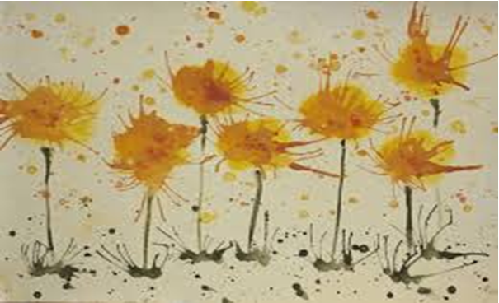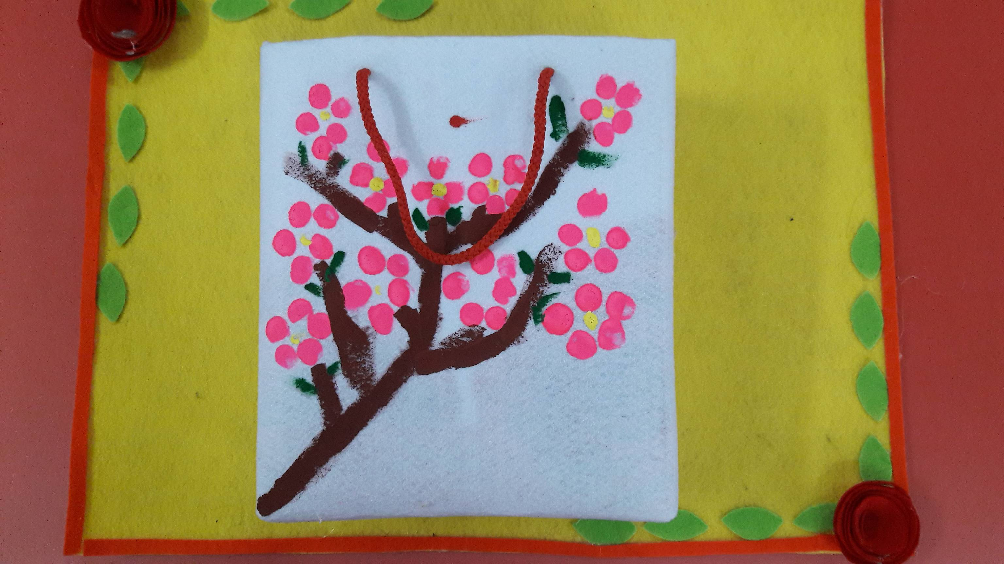
Hình ảnh 1: Tranh hoa được trẻ Hình ảnh 2: Hoa được vẽ bằng ngón tay thổi bằng ống hút của trẻ
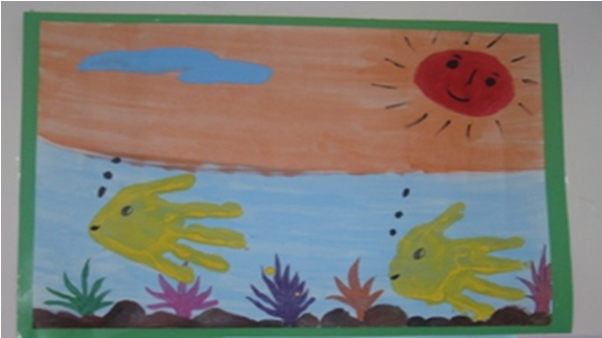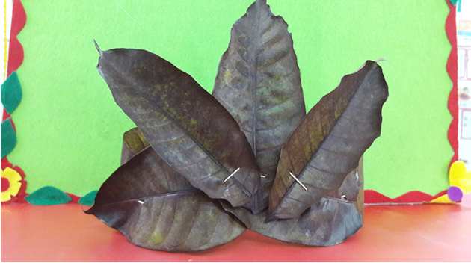
Hình ảnh 3 : Tranh cá được vẽ từ bàn Hình ảnh 4 : Vương miện được làm từ
tay của trẻ lá khô
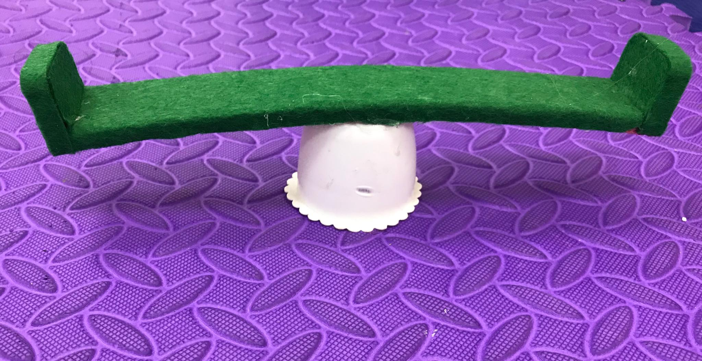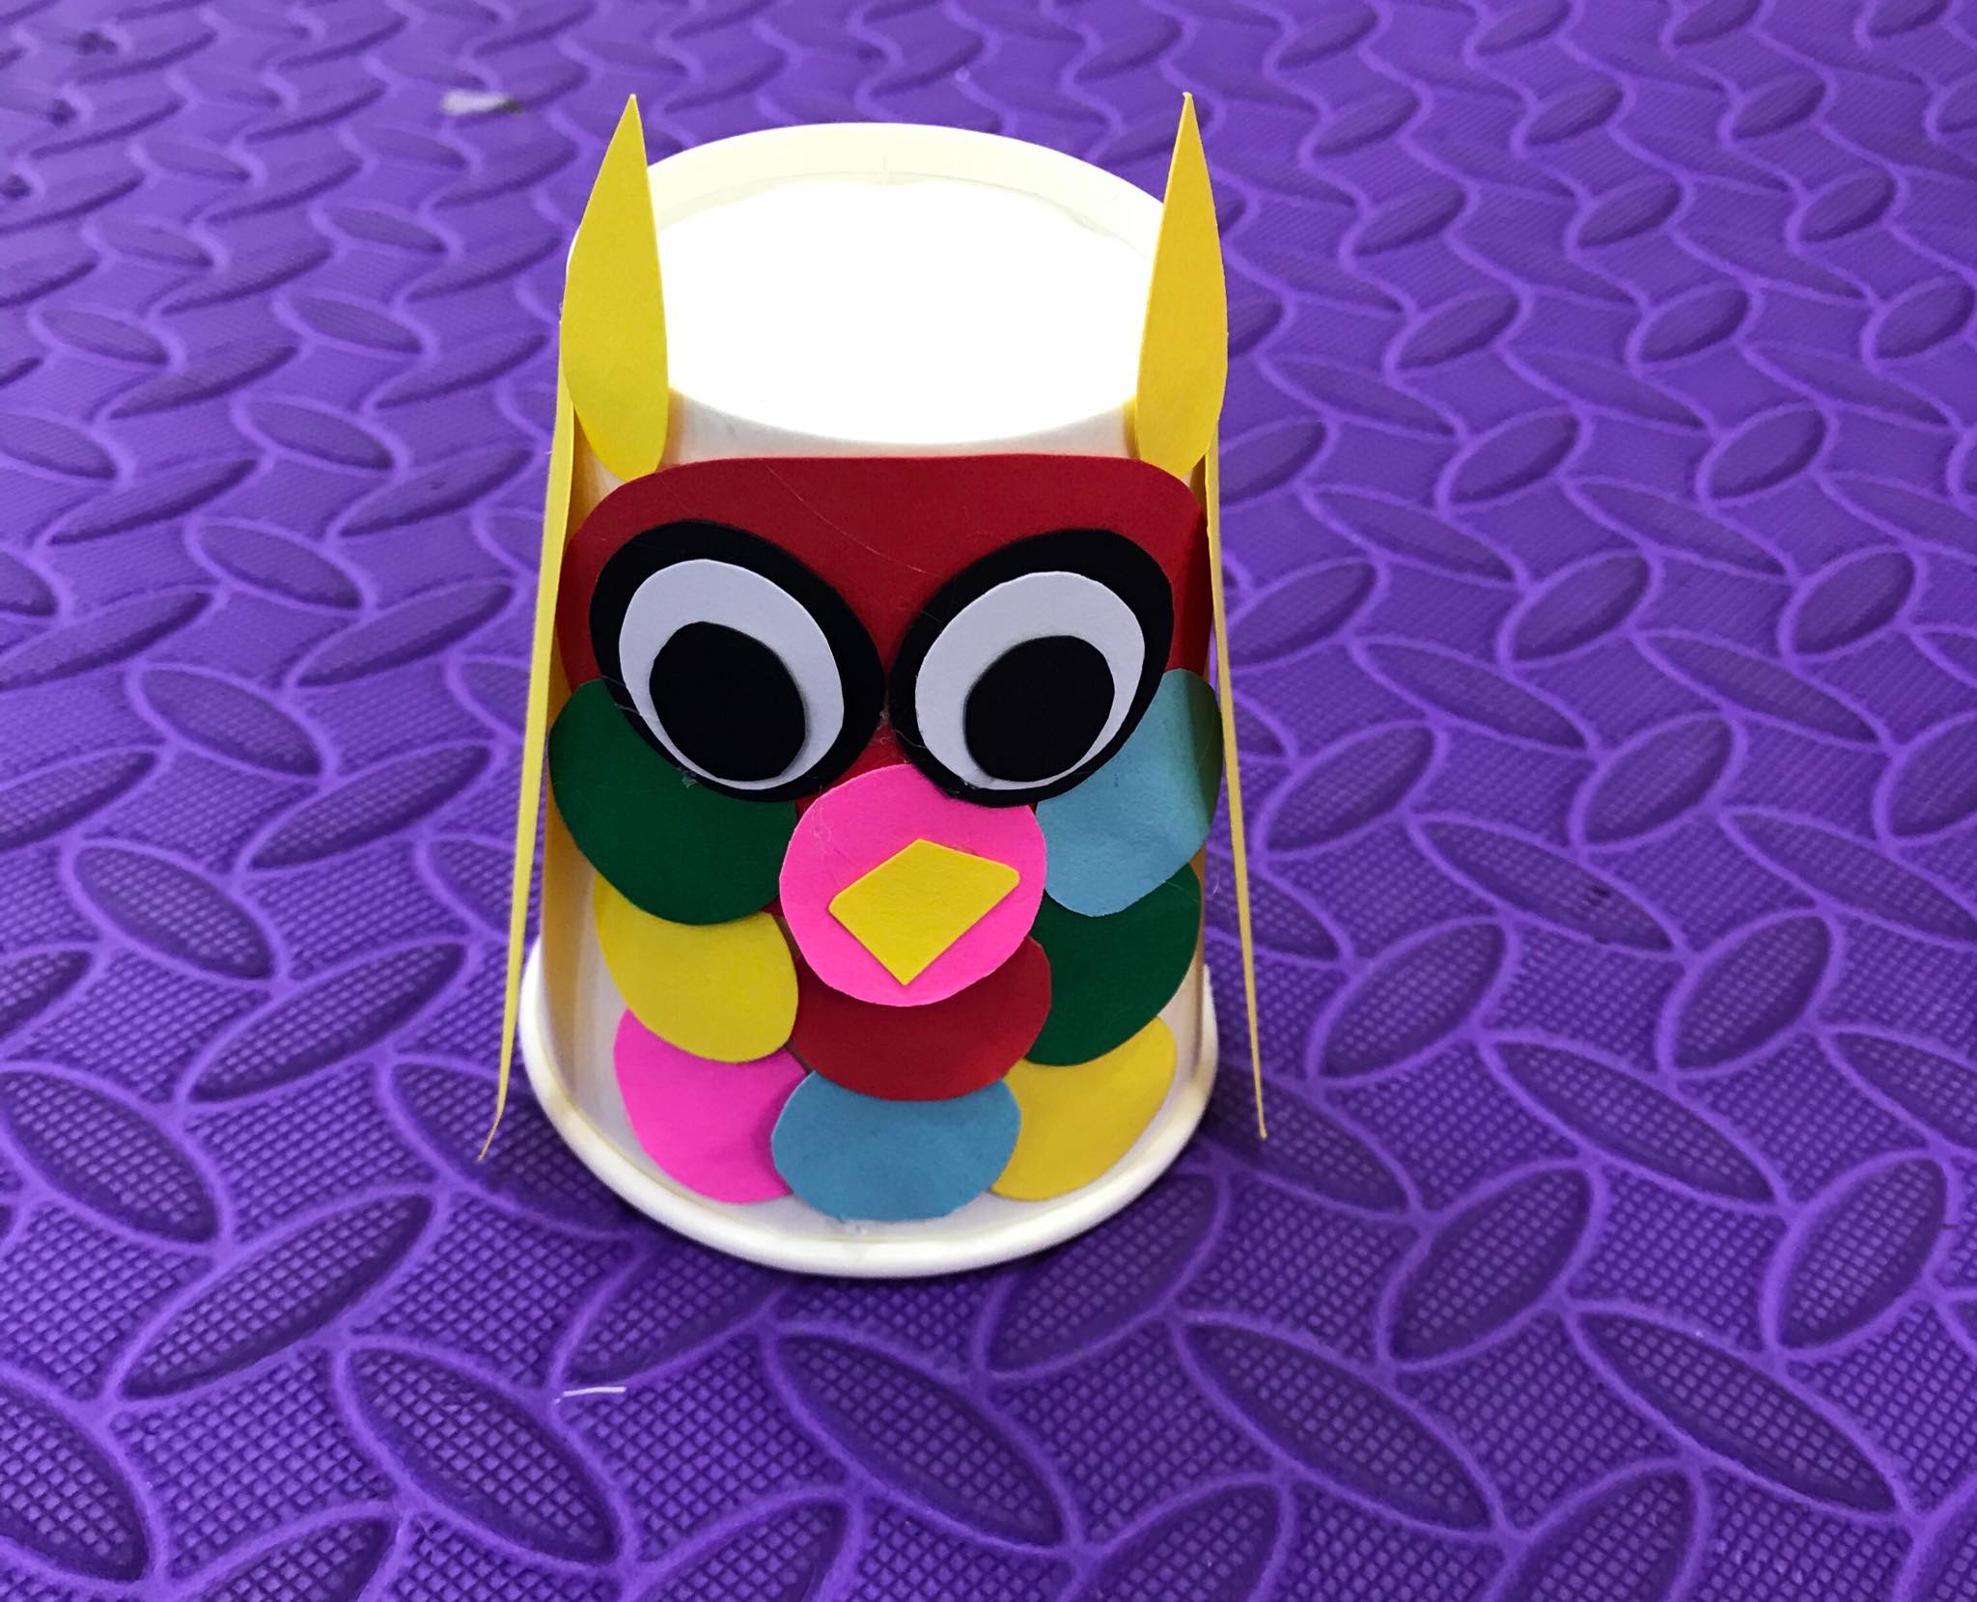
Hình ảnh 5 : Bập bênh Hình ảnh 6 : Con cú mèo
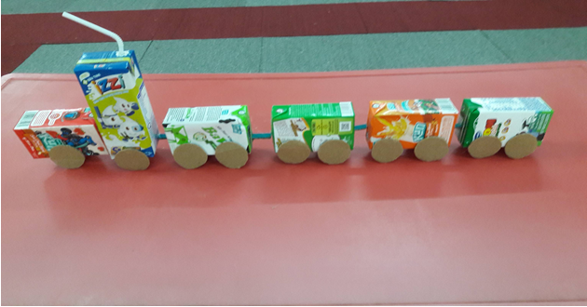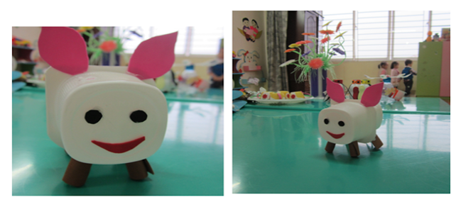
Hình ảnh 7 : đoàn tàu được làm từ Hình ảnh 8 : Con lợn làm bằng vỏ hộp sữa
vỏ hộp sữa tươi chua
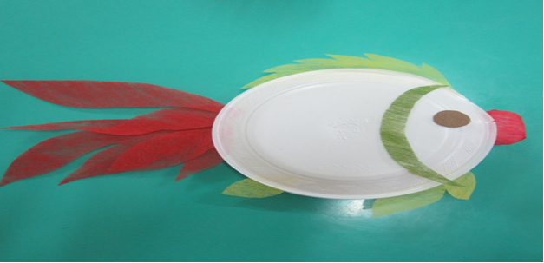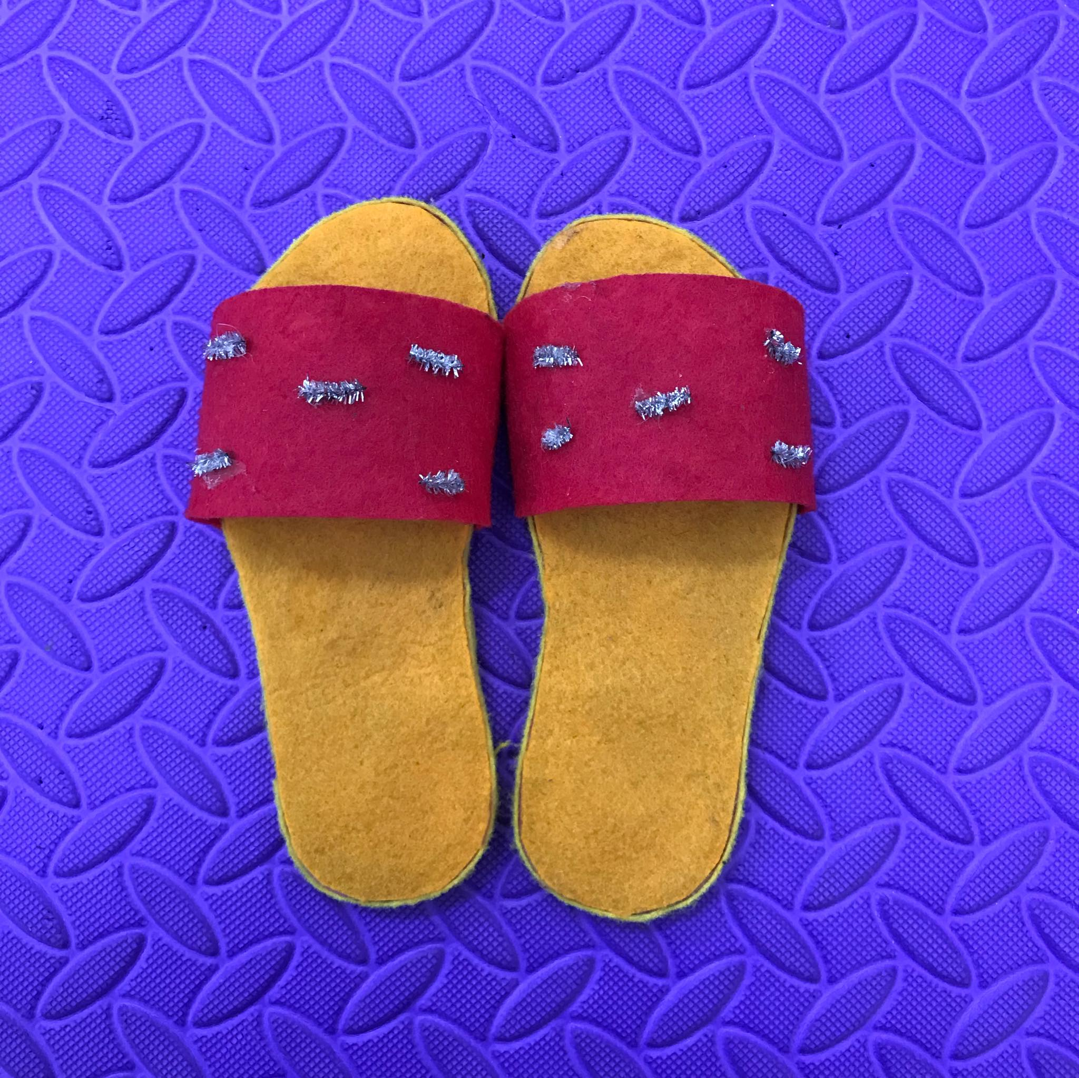
Hình ảnh 9 : Con cá làm bằng đĩa nhựa Hình ảnh 10 : Đôi dép làm bằng xốp
trải 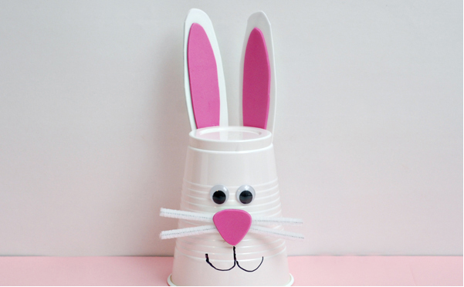 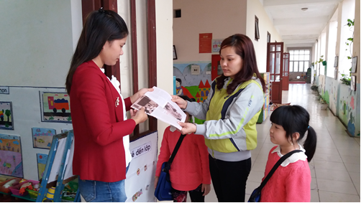
Hình ảnh 11 : Chú thỏ đáng yêu Hình ảnh 12: Trao đổi với phụ huynh

